直接裸跑的脚本

进入到src/inference.py,运行以下命令：



nohup python3 inference.py > inference.log 2>&1 &

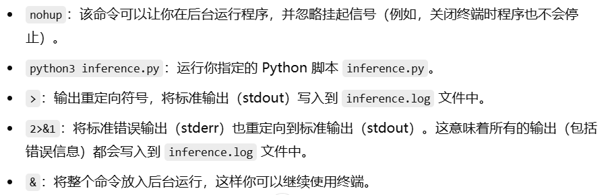

日志存在inference.log



